 | 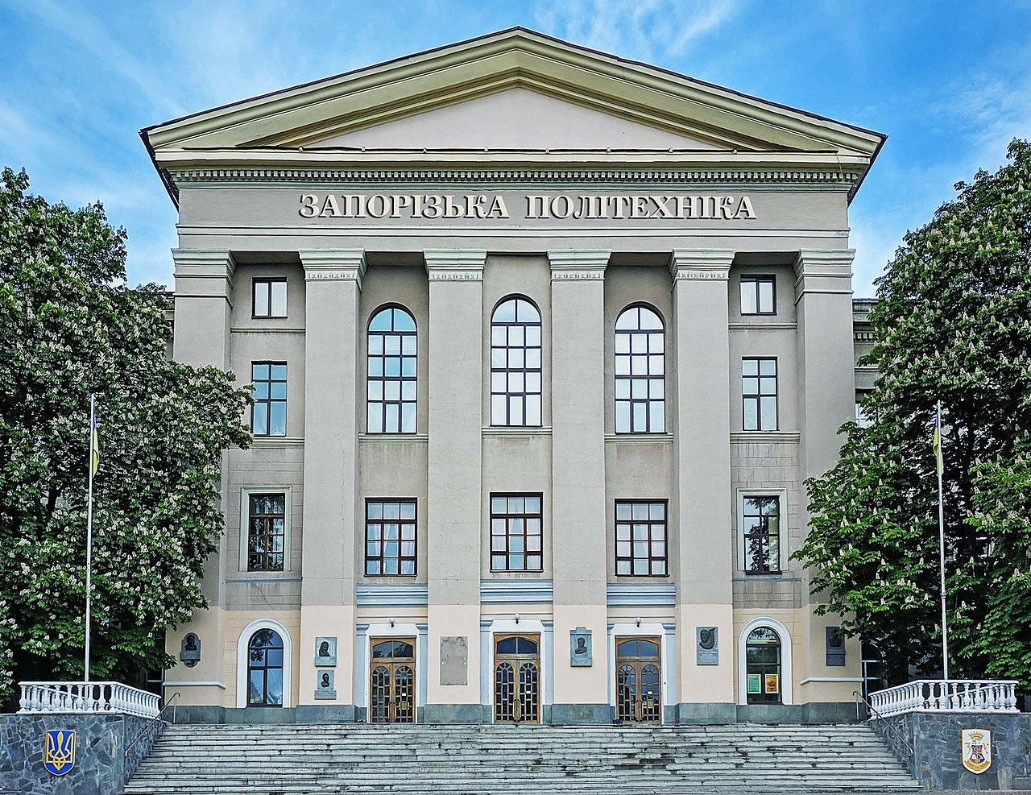

Міністерство освіти і науки України
Національний університет «Запорізька політехніка»
Тернопільський національний педагогічний університет імені Володимира Гнатюка
Університет імені Альфреда Нобеля, м. Дніпро
Український державний університет науки і технологій, м. Дніпро
Consul Travel Service, Туреччина

Міжнародна науково-практична конференція
«СВІТОВІ ДОСЯГНЕННЯ І СУЧАСНІ ТЕНДЕНЦІЇ РОЗВИТКУ ТУРИЗМУ ТА ГОТЕЛЬНО-РЕСТОРАННОГО ГОСПОДАРСТВА»

ІНФОРМАЦІЙНИЙ ЛИСТ

Шановні колеги!

Кафедра туристичного, готельного та ресторанного бізнесу Національного університету «Запорізька політехніка» запрошує вас узяти участь у Міжнародній науково-практичній конференції «Світові досягнення і сучасні тенденції розвитку туризму та готельно-ресторанного господарства», яка відбудеться 25 листопада 2022 року.

СЕКЦІЇ КОНФЕРЕНЦІЇ:

Секція 1. Туризм
1. Туризм в Україні під час воєнного стану.
2. Вплив пандемії COVID-19 на туристичний ринок світу та України.
3. Менеджмент та маркетинг туризму: виклики сучасності.
4. Світові досягнення та інноваційні технології в туризмі.
5. Туристська освіта та кадрове забезпечення туристичної галузі
6. Регіони і країни світу як компонента глобальної конкурентоспроможності туристичних детонацій.
7. Організація дозвілля та відпочинку туристів.
Секція 2. Готельно-ресторанна справа
1. Готельно-ресторанний бізнес України під час воєнного стану.
2. Вплив пандемії COVID-19 на готельно-ресторанну індустрію світу та України.
3. Маркетинг і менеджмент в індустрії гостинності.
4. Сучасні тенденції та стратегії розвитку готельно-ресторанного господарства.
5. Професійна освіта та кадрове забезпечення готельно-ресторанної сфери.
6. Сучасний стан, проблеми і перспективи розвитку сфери обслуговування в Україні та світі.

УМОВИ УЧАСТІ У КОНФЕРЕНЦІЇ

До участі у конференції запрошуються вітчизняні та зарубіжні науковці й практики, студенти, аспіранти, докторанти.
Для участі у конференції просимо Вас до 10 листопаду 2022 року надіслати тези та заявки на електронну адресу оргкомітету конференції conference.nuzp@gmail.com
Участь у конференції БЕЗКОШТОВНА.
Форма участі у конференції: дистанційна.
Кожному автору на вказану електронну адресу буде надіслано збірник тез конференції та сертифікат учасника.
Електронний збірник тез доповідей буде розміщений на сайті Національного університету «Запорізька політехніка».
Оргкомітет залишає за собою право відхилення тез, якщо вони не відповідають вимогам або тематиці конференції.

ВИМОГИ ДО ОФОРМЛЕННЯ ТЕЗ

- Тези подаються в електронному варіанті у форматі .doc або .docx, редактор Microsoft Word.
- Обсяг тез – до 4 сторінок формату А4.
- Шрифт – Tіmes New Roman; кегль – 14 pt.; абзац – 1,25 см; поля: верхнє, нижнє, праве, ліве – 20 мм; інтервал – 1,5.
- У лівому верхньому куті напівжирним шрифтом, всі літери прописні міститься інформація про УДК.
- У правому куті, напівжирним шрифтом прізвище та ініціали автора(ів).
- Наступний рядок – вчений ступінь, звання, посада автора(ів). Для студентів – номер групи.
- Наступний рядок – назва закладу вищої освіти або місце роботи.
- Наступний рядок – місто знаходження та країна.
- Для студентів: інформація про наукового керівника, курсивом.
- Нижче через рядок назва тез напівжирним шрифтом великими літерами по центру рядка.
- Через рядок – основний текст тез.
- Кожна ілюстрація, діаграма, схема повинна бути підписана, таблиця – мати назву.
- Рисунки, якщо вони виконані у Word, мають бути згруповані і являти собою один графічний об’єкт.
- Заборонено використовувати: сканований матеріал, а також колір і фон; переноси у тексті; нумерацію сторінок.
- Формули слід друкувати за допомогою редактора формул Microsoft Equation і нумерувати у круглих дужках.
- Список літератури має містити лише джерела, на які є посилання в тексті; література оформлюється згідно встановленим вимогам (стандарти з бібліотечної та видавничої справи: ДСТУ 8302:2015 «Інформація та документація. Бібліографічне посилання. Загальні положення та правила складання»).
- Назва файлів тез та заявки повинна включати № секції, прізвище та представлений вид: 1_Andrianov_tezy та 1_Andrianov_zayavka
- Мови конференції: українська, англійська.
- Відповідальність за зміст тез несе автор.
- Для студентів обов’язкова наявність наукового керівника.
- Тези доповіді, що не відповідають вимогам, не розглядаються.

ПРИКЛАД ОФОРМЛЕННЯ ТЕЗ:

УДК 636.15
Андріанов А.В.
студент гр. МТЕ-118м
Національний університет «Запорізька політехніка»
м. Запоріжжя, Україна
наук. кер. – к.е.н., доцент Іванченко І.В.

ІННОВАЦІЙНИЙ РОЗВИТОК ТУРИЗМУ В УМОВАХ ГЛОБАЛЬНОЇ ІНТЕГРАЦІЇ

Текст доповіді. Текст доповіді. Текст доповіді. Текст доповіді. Текст доповіді. Текст доповіді. Текст доповіді [1, 2].

Література:
1. Безхлібна А.П. Аналіз економічних показників конкурентоспроможності Приморських регіонів України. Таврійський науковий вісник. Серія: Економіка: Науковий журнал. 2021. Вип. 8. С. 55-63.
2. Зайцева В.М., Шелеметьєва Т.В., Оцінювання соціально-економічного розвитку туризму в Україні як важливий напрям ефективності управління. Вісник економічної науки України. 2020. № 1. С.103-108.

КОНТАКТНА ІНФОРМАЦІЯ ЗА СЕКЦІЯМИ:
Національний університет «Запорізька політехніка», вул. Жуковського, 64, м. Запоріжжя, Україна, 69063

Секція 1. Туризм
Гурова Дар’я Дмитрівна, к.геогр.н., доцент
моб.т. 099 043 83 03, 096 418 04 82
Секція 2. Готельно-ресторанна справа
Віндюк Андрій Валерійович, д.п.н., професор
моб.т. 097 357 28 14, 099 077 66 84
Організаційний комітет:
Грешта Віктор Леонідович – к.т.н., проф., ректор НУ «Запорізька політехніка»
Шаломєєв Вадим Анатолійович – д.т.н., проф., проректор з наукової роботи НУ «Запорізька політехніка»
Зайцева Валентина Миколаївна – к.п.н, проф., завідувач кафедри туристичного, готельного та ресторанного бізнесу НУ «Запорізька політехніка»
Божук Тетяна Іванівна – д.геогр.н., проф., завідувач кафедри географії України і туризму Тернопільського національного педагогічного університету імені Володимира Гнатюка
Чаркіна Тетяна Юріївна – д.е.н., доц., завідувач кафедри економіки та менеджменту Українського державного університету науки і технологій, м. Дніпро
Захарова Світлана Геннадіївна – к.н. з держ. управління, доц., заступник завідувача кафедри міжнародного туризму, готельно-ресторанного бізнесу та мовної підготовки, Університет імені Альфреда Нобеля
Arslan Bahadir – директор з персоналу та міжнародних зв’язків Travel service CONSUL, Туреччина
Васильєва Олена Олексіївна – д.е.н., проф., декан факультету Міжнародного туризму та економіки НУ «Запорізька політехніка»
Віндюк Андрій Валерійович – д.п.н., проф., професор кафедри туристичного, готельного та ресторанного бізнесу НУ «Запорізька політехніка»
Гурова Дар’я Дмитрівна – к.геогр.н., доц., доцент кафедри туристичного, готельного та ресторанного бізнесу НУ «Запорізька політехніка»
Брутман Анна Богданівна – к.е.н., доц., завідувач кафедри іноземної мови професійного спілкування НУ «Запорізька політехніка»
Висоцька Наталя Іванівна – начальник патентно-інформаційного відділу НУ «Запорізька політехніка»

Заявка

на участь у Міжнародній науково-практичній конференції «Світові досягнення і сучасні тенденції розвитку туризму та готельно-ресторанного господарства», яка відбудеться 25 листопада 2022 року у Національному університеті «Запорізька політехніка», м. Запоріжжя, Україна

1. Прізвище, ім’я, по батькові
2. Науковий ступінь
3. Вчене звання
4. Посада
5. Місце роботи / навчання (повністю)
6. Науковий керівник
(науковий ступінь, вчене звання)
7. Номер та назва секції
8. Назва тез
9. Контактний телефон
10. E-mail

Application Form

for participation in the International Research and Practical Conference “Innovative development of tourism and hotel and restaurant industry”, which will be held on November 25, 2022 in National University «Zaporizhzhia polytechnic», Zaporizhzhia, Ukraine

1.Full name
2. Scientific degree
3. Academic title
4. Position
5. Place of work (study)
6. Academic Advisor (for students and post-graduate students)
7. Section title and number
8. Abstract’s heading
9. Author’s address
10. Phone number
11. E-mail

